Alba Bodega Miño
Iván Quintana Martín
Raúl Sáiz Nigorra
Silvia Sánchez Matey
Iván Valero Monío
1º Magisterio Primaria B4

Análisis de imágenes

Mono + Bigote = Monigote
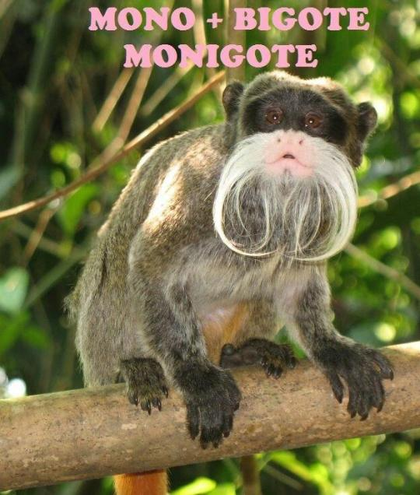
Se trata de hacer una simulación de una palabra compuesta. Sin embargo, esta palabra es simple, ya que no está formada por dos lexemas con significado propio e independiente. En realidad, monigote es una palabra simple, pudiéndose considerar también como derivada.

Cariñ-oso
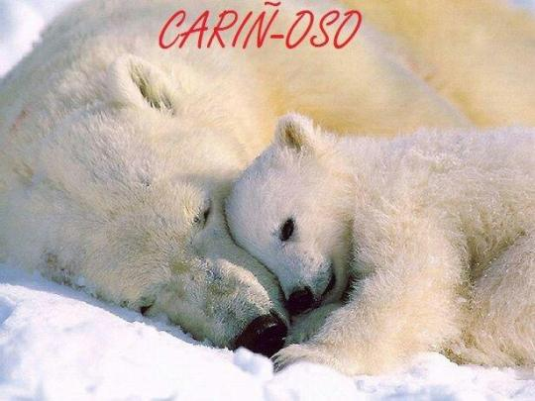
Es una palabra derivada. Trata de comparar el sufijo derivativo "-oso" con dicho sustantivo con significado propio (que designa al animal que todos conocemos). El sufijo "-oso" es un adjetivador (o formador de adjetivos).

Sin-taxis
Divide la palabra simple "sintaxis" en dos partes independientes con significado propio ("sin" y "taxis"). También puede producir ambigüedad ya que en la lengua oral suena del mismo modo, por lo que te tendrías que guiar por el contexto dado.

La solución para cuando hace un frío de cojones
En la locución adjetival (también podría ser adverbial) "frío de cojones", atribuye la palabra cojones a las propias partes del cuerpo humano, produciendo un efecto cómico. Se está jugando con el sentido explícito y figurado de la locución, tomando el significado de dicha “frase hecha” de forma literal.

Pepi, dile al jefe que hoy no podré ir al Morning meeting, ni asistir a la reunión de Benchmarking ni aportar nada al Brainstorming, porque me ha sentado mal el pudding y me voy de bareting.
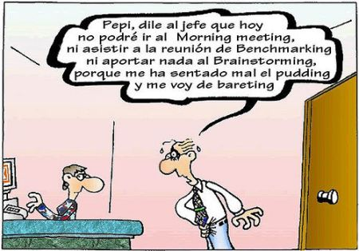
Se abusa de excesivos anglicismos, para finalmente acabar con un término inventado como es “bareting”, el cual se asemeja al resto de anglicismos mencionados debido al sufijo anglosajón "-ing".

El plato fuerte de toda familia.
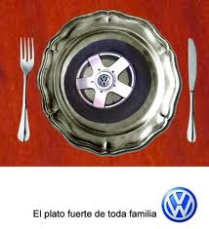
En un intento de patrocinar la marca de coches Volkswagen, asigna la rueda con la forma de un plato principal de menú para entender mejor su eslogan. Existe una metáfora que juega con el sentido figurado y el sentido literal del sintagma nominal "plato fuerte".

Danacol
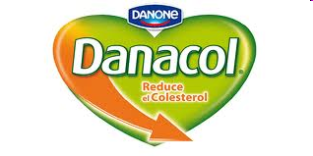
Esta palabra se ha formado mediante un proceso de parasíntesis entre las palabras simples "Danone" (marca comercial registrada) y "colesterol".

Choripán
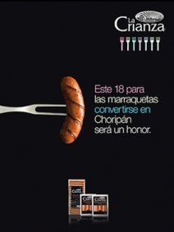
Se construye mediante la “hipotética” composición entre los lexemas de las palabras "chorizo" y "pan", dando como resultado final la palabra “compuesta” “choripán”, la cual no existe como vocablo español. Digo “hipotética” porque para que fuese compuesta, aparte de estar contemplada como palabra española con significado propio, dicho término (para ser compuesto) debería ser “chorizopán”.

Me tienes #000000 | Eres más raro que un perro #00F00 | Besando sapos encuentras a tu príncipe #0000FF | Cuando me miras me pongo #FF0000 | #FFFFFF y en botella
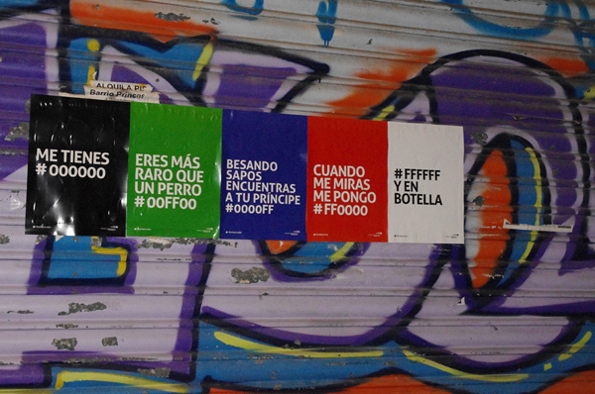
Los códigos son atribuidos a una palabra, más concretamente a un color, de manera que las frases completan su valor significativo. Esto nos lleva a la conclusión de que si no sabes interpretar los códigos no se puede interpretar dichas frases hechas. Este hecho o “juego de códigos” se relacionan con el denominado código de Pantone*.
*El sistema de identificación de colores Pantone es el sistema más conocido para especificar colores de una manera precisa. Esta tabla muestra una serie de colores, con sus códigos Pantone y RGB, y se puede utilizar para buscar colores con precisión como ayuda en proyectos de diseño.

Polímero
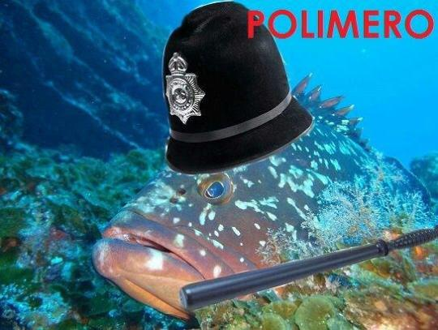
Se trata de hacer una simulación de una palabra compuesta. Sin embargo, esta palabra es simple, ya que no está formada por dos lexemas con significado propio e independiente, pero trata de hacer ver que está formado por las palabras simples "policía" y "mero", asignando a la palabra “polímero” la imagen correspondiente que se le atribuye a cada una de estas dos.

Dormir la mona
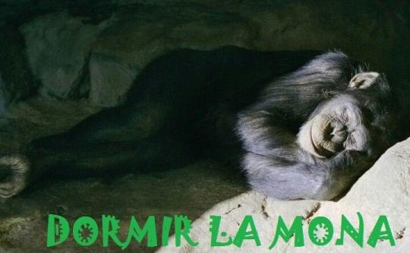
Es una locución verbal, y se le atribuye el sentido literal (una mona durmiendo) al sentido figurado (dormir durante un gran período de tiempo).

Llamar al as-censor
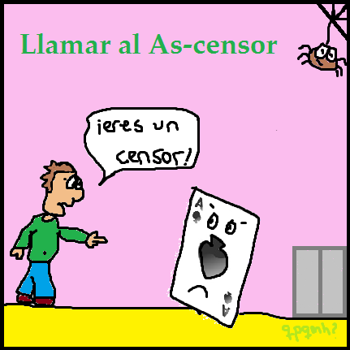
Se divide en dos partes a la palabra ascensor (“as” por un lado, y “censor” por otro). De esta manera, la frase adquiere otro significado distinto, de manera que a la carta "as" se le llama "censor" como si fuese una especie de insulto o término despectivo, pidiendo finalmente que todos llamen al As “censor”, de ahí el sarcasmo de la imagen.

